**LAPORAN PRAKTIKUM PEMROGRAMAN II MODUL 1**



**STRUKTUR DASAR KODE JAVA**

**Oleh:**

**Nizar Ali NIM. 2210817310012**

**PROGRAM STUDI TEKNOLOGI INFORMASI FAKULTAS TEKNIK**

**UNIVERSITAS LAMBUNG MANGKURAT MARET 2022**

# LEMBAR PENGESAHAN LAPORAN PRAKTIKUM PEMROGRAMAN II

# MODUL 1

Laporan Praktikum Pemrograman I Modul 1: Struktur Dasar Kode Java ini disusun sebagai syarat lulus mata kuliah Praktikum Pemrograman I. Laporan Prakitkum ini dikerjakan oleh:

Nama Praktikan : Nizar Ali

NIM 2210817310012

|  |  |
| --- | --- |
| Menyetujui, Asisten Praktikum  Muhammad Aulia Akbar NIM. 2010817210023 | Mengetahui,  Dosen Penanggung Jawab Praktikum  Andreyan Rizky Baskara, S.Kom., M.Kom. NIP. 19930703 201903 1 011 |

## DAFTAR ISI

LEMBAR PENGESAHAN 2

DAFTAR ISI 3

DAFTAR GAMBAR 4

DAFTAR TABEL 5

SOAL 1 6

1. Source Code 6
2. Output Program 7
3. Pembahasan 7

SOAL 2 8

1. Source Code 8
2. Output Program 9
3. Pembahasan 9

SOAL 3 12

1. Source Code 12
2. Output Program 13
3. Pembahasan 13

SOAL 4 15

1. Source Code 15
2. Output Program 15
3. Pembahsan 15

SOAL 5 17

1. Source Code 17
2. Output Program 18
3. Pembahasan 18

LINK GITHUB 19

## DAFTAR GAMBAR

output gambar modul 1 soal 1 9

output gambar modul 1 soal 2 11

output gambar modul 1 soal 3 15

output gambar modul 1 soal 4 19

output gambar modul 1 soal 5 22

## DAFTAR TABEL

source code modul 1 soal 1 8

source code modul 1 soal 2 11

source code modul 1 soal 3 14

source code modul 1 soal 4 18

source code modul 1 soal 5 21

gambar modul 1 soal 1 6

gambar modul 1 soal 2 10

gambar modul 1 soal 3 13

gambar modul 1 soal 4 16

gambar modul 1 soal 5 20

## SOAL 1

1. Buatlah program yang dapat menerima input dan menghasilkan output seperti berikut. Gunakan tipe data yang tepat dalam menyimpan data yang diinputkan. Program harus bersifat dinamis, artinya input dapat diubah-ubah dan output akan menyesuaikan, bukan hardcoded.

|  |
| --- |
| **Input** |
| Masukkan Nama Lengkap: Lucy Drien  Masukkan Tempat Lahir: Jerman  Masukkan Tanggal Lahir: 7  Masukkan Bulan Lahir: 9  Masukkan Tahun Lahir: 1878  Masukkan Tinggi Badan: 174  Masukkan Berat Badan: 54.89 |
| **Output** |
| Nama Lengkap Lucy Drien, Lahir di Jerman pada Tanggal 7 September 1878 Tinggi Badan 174 cm dan Berat Badan 54.89 kilogram |

gambar modul 1 soal 1

Simpan coding anda dengan nama: **PRAK101_NIM_Nama.java**

### Source Code

|  |  |
| --- | --- |
| 1.  2.  4.  5.  6.  7.  8.  9.  10.  11.  12.  13.  14.  15.  16.  17.  18.  17.  18  19  20  21  22  23  24  25  26  27  28  29  30  31  32  33  34  35  36  37  38  39  40  41  42  43  44  45  46 | import java.util.Scanner;  public class PRAK101_2210817310012_NIZARALI {   public static void main(String[] args) {  Scanner namy = new Scanner(System.*in*);   System.*out*.print("Masukkan Nama Lengkap: ");  String namaLengkap = namy.nextLine();   System.*out*.print("Masukkan Tempat Lahir: ");  String tempatLahir = namy.nextLine();   System.*out*.print("Masukkan Tanggal Lahir: ");  int tanggalLahir = namy.nextInt();   System.*out*.print("Masukkan Bulan Lahir: ");  int bulanLahir = namy.nextInt();   System.*out*.print("Masukkan Tahun Lahir: ");  int tahunLahir = namy.nextInt();   System.*out*.print("Masukkan Tinggi Badan: ");  double tinggiBadan = namy.nextDouble();   System.*out*.print("Masukkan Berat Badan: ");  float beratBadan = namy.nextFloat();   String namaBulan = "";  switch (bulanLahir) {  case 1:  namaBulan = "Januari";  break;  case 2:  namaBulan = "Februari";  break;  case 3:  namaBulan = "Maret";  break;  case 4:  namaBulan = "April";  break;  case 5:  namaBulan = "Mei";  break;  case 6:  namaBulan = "Juni";  break;  case 7:  namaBulan = "Juli";  break;  case 8:  namaBulan = "Agustus";  break;  case 9:  namaBulan = "September";  break;  case 10:  namaBulan = "Oktober";  break;  case 11:  namaBulan = "November";  break;  case 12:  namaBulan = "Desember";  break;  }   System.*out*.println("Nama Lengkap " + namaLengkap + ", Lahir di " + tempatLahir + " pada Tanggal " + tanggalLahir + " " + namaBulan + " " + tahunLahir);  System.*out*.println("Tinggi Badan " + tinggiBadan + " cm dan Berat Badan " + beratBadan + " kilogram");   namy.close();  } } |

source code modul 1 soal 1

### Output Program

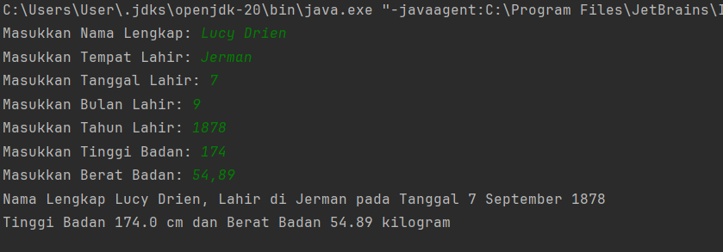

output gambar modul 1 soal 1

### Pembahasan

Pada baris 1-2, library java.util.Scanner diimport untuk membaca input dari pengguna. Library ini menyediakan kelas Scanner yang dapat digunakan untuk membaca input dari berbagai sumber, seperti keyboard, file, atau jaringan.

Pada baris 3, objek Scanner bernama namy diinisiasi. Objek ini digunakan untuk membaca input dari pengguna.

Pada baris 4-5, input dari pengguna, yaitu nama lengkap, dibaca dengan menggunakan Scanner.

Pada baris 6-7, input dari pengguna, yaitu tempat lahir, dibaca dengan menggunakan Scanner.

Pada baris 8-9, input dari pengguna, yaitu tanggal lahir, dibaca dengan menggunakan Scanner.

Pada baris 10-11, input dari pengguna, yaitu bulan lahir, dibaca dengan menggunakan Scanner.

Pada baris 12-13, input dari pengguna, yaitu tahun lahir, dibaca dengan menggunakan Scanner.

Pada baris 14-15, input dari pengguna, yaitu tinggi badan, dibaca dengan menggunakan Scanner.

Pada baris 16-17, input dari pengguna, yaitu berat badan, dibaca dengan menggunakan Scanner.

Pada baris 18, variabel namaBulan diinisialisasi dengan nilai kosong.

Pada baris 19-30, percabangan switch digunakan untuk menentukan nama bulan berdasarkan bulan lahir.

Pada baris 31-32, nama lengkap, tempat lahir, tanggal lahir, bulan lahir, dan tahun lahir dicetak.

Pada baris 33-34, tinggi badan dan berat badan dicetak.

Pada baris 35, Scanner ditutup untuk mencegah kebocoran sumber daya.

# SOAL 2

1. Buatlah program yang dapat menampilkan deret bilangan sebanyak 10 baris menggunakan perulangan **while**. Tampilkan deret sesuai kondisi, jika bilangan pada deret tersebut adalah kelipatan 5 , maka bilangan tersebut harus dibagi 5 kemudian dikurangi 1, dan ditampilkan. Input adalah angka awal memulai deret.

|  |  |
| --- | --- |
| **Input** | **Output** |
| 10 | 1,11,12,13,14,2,16,17,18,19,3 |
| 98 | 98, 99, 19, 101, 102, 103, 104, 20, 106, 107, 108 |
| 46 | ? |

gambar modul 1 soal 2

Simpan coding anda dengan nama: **PRAK102_NIM_Nama.java**

1. **Source Code**

|  |  |
| --- | --- |
| 1  2  3  4  5  6  7  8  9  10  11  12  13  14  15  16  17  18  19  20  21  23  24 | import java.util.Scanner;  public class PRAK102_2210817310012_NIZARALI {  public static void main(String[] args) {  Scanner namy = new Scanner(System.in);  System.out.print(" ");  int angka = namy.nextInt();  int derets = 1;  while (derets <= 11) {  int bilangan;  if (angka % 5 == 0) {  bilangan = (angka / 5) - 1;  } else {  bilangan = angka;  }  System.out.print(bilangan + ", ");  if (derets % 5 == 0) {  System.out.println(derets);  }  angka++;  derets++;  }  }  } |

source code modul 1 soal 2

### Output Program

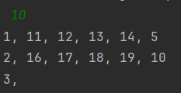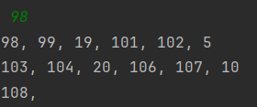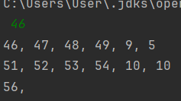

output gambar modul 1 soal 2

### Pembahasan

Pada baris 1-2, library java.util.Scanner diimport untuk membaca input dari pengguna. Library ini menyediakan kelas Scanner yang dapat digunakan untuk membaca input dari berbagai sumber, seperti keyboard, file, atau jaringan.

Pada baris 3, objek Scanner bernama namy diinisiasi. Objek ini digunakan untuk membaca input dari pengguna.

Pada baris 4-5, input dari pengguna, yaitu angka awal, dibaca dengan menggunakan Scanner.

Pada baris 6, variabel deret diinisialisasi dengan nilai 1. Variabel ini digunakan untuk menyimpan nomor deret saat ini.

Pada baris 7-16, perulangan while digunakan untuk mencetak bilangan dari angka awal hingga 11. Perulangan ini akan terus berjalan selama nilai deret kurang dari atau sama dengan 11.

Pada baris 8, variabel bilangan diinisialisasi. Variabel ini digunakan untuk menyimpan bilangan yang akan dicetak.

Pada baris 9-10, jika angka awal habis dibagi 5, maka bilangan yang dicetak adalah angka awal dikurangi 1. Hal ini dilakukan untuk menjaga agar bilangan yang dicetak selalu habis dibagi 5.

Pada baris 11-12, jika angka awal tidak habis dibagi 5, maka bilangan yang dicetak adalah angka awal.

Pada baris 13, bilangan dicetak.

Pada baris 14, jika deret habis dibagi 5, maka baris baru dicetak. Hal ini dilakukan untuk membuat output lebih rapi.

Pada baris 15-16, angka awal dan deret diincrement.

## SOAL 3

1. Buatlah program yang dapat menampilkan deret bilangan sebanyak N baris (N diinputkan oleh pengguna) menggunakan perulangan **do-while**. Jika bilangan pada deret tersebut merupakan bilangan genap, maka bilangan tersebut tidak perlu ditampilkan. Input dari kiri ke kanan, N dan bilangan awal

|  |  |
| --- | --- |
| **Input** | **Output** |
| 10 5 | 5, 7, 9, 11, 13, 15, 17, 19, 21, 23 |
| 5 100 | 101, 103, 105, 107, 109 |
| 7 117 | ? |

gambar modul 1 soal 3

Simpan coding anda dengan nama: **PRAK103-NIM-Nama.java**

1. **Source Code**

|  |  |
| --- | --- |
| 1.  2.  3.  4.  5.  6.  7.  8.  9.  10.  11.  12.  13.  14.  15.  16.  17.  18.  19.  20.  21  22  23  24  25  26  27  28 | import java.util.Scanner;  public class PRAK103_2210817310012_NIZARALI {   public static void main(String[] args) {  Scanner scanner = new Scanner(System.*in*);   System.*out*.print("Masukkan jumlah baris: ");  int n = scanner.nextInt();  System.*out*.print("Masukkan bilangan awal: ");  int awal = scanner.nextInt();  int i = awal;  int baris = 1; // Tambah variabel pencacah baris   do {  if (i % 2 == 1) {  System.*out*.print(i + " ");  // Periksa kelipatan 5 dan kondisi cetak  if (baris % 5 == 0) {  System.*out*.println();  }  baris++;  }  i++; // Increment i terlepas dari bilangan ganjil  } while (baris <= n); // Update kondisi perulangan   scanner.close();  } |

source code modul 1 soal 3

### Output Program

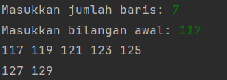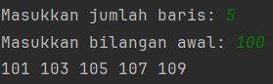

output gambar modul 1 soal 3

### Pembahasan

Pada baris 1-2, library java.util.Scanner diimport untuk membaca input dari pengguna. Library ini menyediakan kelas Scanner yang dapat digunakan untuk membaca input dari berbagai sumber, seperti keyboard, file, atau jaringan.

Pada baris 3-5, input dari pengguna dibaca dengan menggunakan Scanner. Input pertama adalah jumlah baris, dan input kedua adalah bilangan awal.

Pada baris 7, variabel i diinisialisasi dengan nilai bilangan awal. Variabel i digunakan untuk menyimpan nilai bilangan ganjil yang akan dicetak.

Pada baris 8, variabel baris diinisialisasi dengan nilai 1. Variabel baris digunakan untuk menyimpan nomor baris saat ini.

Pada baris 9-12, perulangan do-while digunakan untuk mencetak bilangan ganjil dari bilangan awal hingga jumlah baris yang ditentukan. Perulangan ini akan terus berjalan selama nilai baris kurang dari atau sama dengan jumlah baris.

Pada baris 10, pemeriksaan dilakukan untuk menentukan apakah nilai i adalah bilangan ganjil. Bilangan ganjil adalah bilangan yang tidak habis dibagi 2.

Pada baris 11, jika i adalah bilangan ganjil, maka nilai i dicetak dan variabel baris diincrement.

Pada baris 12, jika baris adalah kelipatan 5, maka baris baru dicetak. Hal ini dilakukan untuk membuat output lebih rapi.

Pada baris 13, variabel i diincrement terlepas dari apakah i adalah bilangan ganjil atau tidak. Hal ini dilakukan untuk memastikan bahwa perulangan akan terus berjalan hingga nilai i mencapai jumlah baris.

Pada baris 14, kondisi perulangan diperbarui. Kondisi ini akan terus terpenuhi selama nilai baris kurang dari atau sama dengan jumlah baris.

Pada baris 15, Scanner ditutup untuk mencegah kebocoran sumber daya.

## SOAL 4

1. Abu dan Bagas sedang memainkan suit Batu-Gunting-Kertas. Aturan permainannya adalah sebagai berikut:
   1. Batu **(B)** mengalahkan Gunting **(G)**.
   2. Gunting **(G)** mengalahkan Kertas**(K)**.
   3. Kertas **(K)** mengalahkan Batu **(B)**.
   4. Jika kedua pemain memilih tangan yang sama, hasilnya adalah seri
   5. Terdapat tiga ronde dalam sekali permainan. Pemain melakukan suit sebanyak tiga kali.
   6. Setiap ronde akan ditentukan pemenangnya berdasarkan aturan yang telah ditentukan sebelumnya
   7. Pemain yang mendapatkan poin terbanyak dialah pemenangnya

Bantulah Abu dan Bagas dengan cara membuat program dalam bahasa Java untuk menentukan siapa pemenangnya. Input baris pertama adalah pilihan tangan Abu, urut dari kiri ke kanan adalah ronde 1, ronde 2, ronde 3. Lalu baris kedua adalah pilihan tangan Bagas tiap rondenya. Hasilnya antara “Abu”, “Bagas” atau “Seri”

|  |  |
| --- | --- |
| **Input** | **Output** |
| Tangan Abu: G G K  Tangan Bagas: B K G | Bagas |
| Tangan Abu: G K G  Tangan Bagas: B K K | Seri |
| Tangan Abu: G K B  Tangan Bagas: B K K | ? |

gambar modul 1 soal 4

Simpan coding anda dengan nama: **PRAK104_NIM_Nama.java**

1. **Source Code**

|  |  |
| --- | --- |
| 1.  2.  3.  4.  5.  6.  7.  8.  9.  10.  11. | import java.util.Scanner;  public class PRAK104_2210817310012_NIZARALI {   public static void main(String[] args) {  Scanner scanner = new Scanner(System.*in*);   // Input pilihan tangan Abu  System.*out*.print("Tangan Abu: ");  String tanganAbu = scanner.nextLine();   // Input pilihan tangan Bagas  System.*out*.print("Tangan Bagas: ");  String tanganBagas = scanner.nextLine();   // Inisialisasi variabel untuk menyimpan poin Abu dan Bagas  int poinAbu = 0;  int poinBagas = 0;   // Perulangan untuk memeriksa setiap ronde  for (int i = 0; i < tanganAbu.length(); i++) {  // Mendapatkan pilihan tangan Abu dan Bagas pada ronde i  char tanganAbuRondeI = tanganAbu.charAt(i);  char tanganBagasRondeI = tanganBagas.charAt(i);   // Menentukan pemenang ronde i  String pemenangRondeI = *menentukanPemenang*(tanganAbuRondeI, tanganBagasRondeI);   // Menambahkan poin pemenang ronde i  if (pemenangRondeI.equals("Abu")) {  poinAbu++;  } else if (pemenangRondeI.equals("Bagas")) {  poinBagas++;  }  }   // Menentukan pemenang permainan  String pemenangPermainan = *menentukanPemenangPermainan*(poinAbu, poinBagas);   // Menampilkan hasil permainan  System.*out*.println("Pemenang: " + pemenangPermainan);   scanner.close();  }   private static String menentukanPemenang(char tanganAbu, char tanganBagas) {  if (tanganAbu == 'B' && tanganBagas == 'G') {  return "Abu";  } else if (tanganAbu == 'G' && tanganBagas == 'K') {  return "Abu";  } else if (tanganAbu == 'K' && tanganBagas == 'B') {  return "Abu";  } else if (tanganAbu == tanganBagas) {  return "Seri";  } else {  return "Bagas";  }  }   private static String menentukanPemenangPermainan(int poinAbu, int poinBagas) {  if (poinAbu > poinBagas) {  return "Abu";  } else if (poinBagas > poinAbu) {  return "Bagas";  } else {  return "Seri";  }  } } |

source code modul 1 soal 4

### Output Program

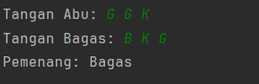

### 

output gambar modul 1 soal 4

1. **Pembahasan**

Pada baris 1-2, library java.util.Scanner diimport untuk membaca input dari pengguna. Library ini menyediakan kelas Scanner yang dapat digunakan untuk membaca input dari berbagai sumber, seperti keyboard, file, atau jaringan.

Pada baris 3-5, input dari pengguna dibaca dengan menggunakan Scanner. Input pertama adalah pilihan tangan Abu, dan input kedua adalah pilihan tangan Bagas.

Pada baris 7-8, variabel poinAbu dan poinBagas diinisialisasi dengan nilai 0. Variabel ini digunakan untuk menyimpan poin Abu dan Bagas setelah setiap ronde.

Pada baris 9-20, perulangan for digunakan untuk memeriksa setiap ronde. Perulangan ini akan terus berjalan selama nilai i kurang dari atau sama dengan panjang string tanganAbu.

Pada baris 10-11, pilihan tangan Abu dan Bagas pada ronde i didapatkan dengan menggunakan metode charAt(). Metode ini mengembalikan karakter pada posisi tertentu dari string.

Pada baris 12, pemenang ronde i ditentukan dengan menggunakan metode menentukanPemenang(). Metode ini akan mengembalikan string "Abu" jika Abu menang, "Bagas" jika Bagas menang, atau "Seri" jika hasil seri.

Pada baris 13-14, poin pemenang ronde i ditambahkan ke variabel poinAbu atau poinBagas.

Pada baris 21-23, pemenang permainan ditentukan dengan menggunakan metode menentukanPemenangPermainan(). Metode ini akan mengembalikan string "Abu" jika Abu menang, "Bagas" jika Bagas menang, atau "Seri" jika hasil seri.

Pada baris 24-25, hasil permainan ditampilkan.

Pada baris 26, Scanner ditutup untuk mencegah kebocoran sumber daya.

## SOAL 5

1. Buatlah program yang dapat menghitung volume tabung. Buatlah phi menjadi **konstanta** dengan aturan penulisan Bahasa pemrograman java.

|  |  |
| --- | --- |
| **Input** | **Output** |
| Masukkan jari-jari: 11.4  Masukkan tinggi: 8.5 | Volume tabung dengan jari-jari 11.4 cm dan tinggi 8.5 cm adalah 3468.632 m3 |
| Masukkan jari-jari: 9.4  Masukkan tinggi: 5 | Volume tabung dengan jari-jari 9.4 cm dan tinggi 5.0 cm adalah 1387.252 m3 |
| Masukkan jari-jari: 2  Masukkan tinggi: 3 | ? |

gambar modul 1 soal 5

Simpan coding anda dengan nama: **PRAK105_NIM_Nama.java**

1. **Source Code**

|  |  |
| --- | --- |
| 1  2  3  4  5  6  7  8  9  10  11  12  13  14  15  16  17  18  19 | import java.util.Scanner;  public class PRAK105_2210817310012_NIZARALI {   public static void main(String [] args){  float jarijari,tinggi,rumus;  double pi = 3.14;  Scanner namy =new Scanner(System.*in*);  System.*out*.print("Masukkan Jari-Jari : ");  jarijari = namy.nextFloat();  System.*out*.print("Masukkan Tinggi : ");  tinggi = namy.nextFloat();  rumus = (float) (pi * (jarijari *jarijari*tinggi));   System.*out*.print("Volume tabung dengan jari-jari "+jarijari+" dan tinggi "+tinggi+" cm adalah "+rumus+" m3");   } } |

source code modul 1 soal 5

### Output Program

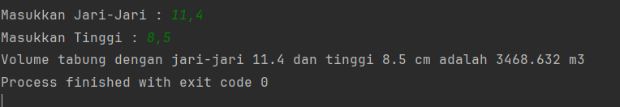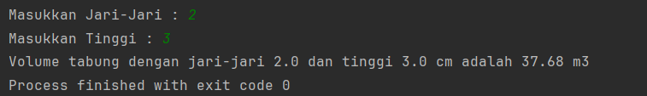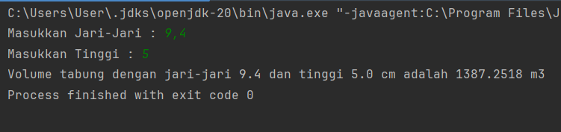

output gambar modul 1 soal 5

### Pembahasan

Pada baris 1-2, library java.util.Scanner diimport untuk membaca input dari pengguna. Library ini menyediakan kelas Scanner yang dapat digunakan untuk membaca input dari berbagai sumber, seperti keyboard, file, atau jaringan.

Pada baris 3, variabel jarijari, tinggi, dan rumus diinisialisasi dengan nilai 0. Variabel ini digunakan untuk menyimpan jari-jari, tinggi, dan volume tabung.

Pada baris 4, variabel pi diinisialisasi dengan nilai 3.14. Nilai ini merupakan konstanta yang digunakan untuk menghitung keliling lingkaran.

Pada baris 5, objek Scanner bernama namy diinisiasi. Objek ini digunakan untuk membaca input dari pengguna.

Pada baris 6-7, input dari pengguna, yaitu jari-jari dan tinggi tabung, dibaca dengan menggunakan Scanner.

Pada baris 8, volume tabung dihitung dengan menggunakan rumus V = πr²h. Rumus ini menyatakan bahwa volume tabung adalah π kali kuadrat jari-jari kali tinggi.

Pada baris 9, nilai rumus dikonversi dari tipe data double ke tipe data float. Hal ini dilakukan karena rumus akan digunakan untuk menampilkan output dalam satuan meter kubik.

Pada baris 10, hasil perhitungan volume tabung ditampilkan.

## LINK GITHUB